**Тема уроку: Амфотерні оксиди та гідроксиди.**

**Вивчення теми допоможе вам:**

* характеризувати поняття амфотерності й амфотерний оксид та гідроксид;
* порівнювати за хімічними властивостями основні, кислотні й амфотерні оксиди;
* порівнювати за хімічними властивостями основи, кислоти й амфотерні гідроксиди;
* характеризувати хімічні властивості амфотерних оксидів та амфотерних гідроксидів.

**Поняття про амфотерність**

Ви вже вивчили сполуки, що виявляють кислотні або основні властивості. Деякі сполуки можуть виявляти й кислотні, й основні властивості. Кислотні властивості виявляють переважно сполуки неметалічних елементів, а основні — металічних елементів. Якщо елемент перебуває на межі між металічними та неметалічними елементами, то цілком очікувано, що його сполуки мають виявляти властивості, характерні як для кислотних, так і для основних речовин. Такі сполуки називають амфотерними.

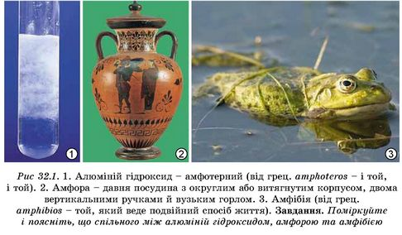

До амфотерних сполук належать: ZnO, Zn(OH)2, BeO, Be(OH)2, Al2O3, Al(OH)3, Cr2O3, Cr(OH)3 тощо.

Амфотерними сполуками є оксиди та гідроксиди лише металічних елементів

**ПОНЯТТЯ ПРО АМФОТЕРНІ ОКСИДИ.**Ви вже знаєте, що основні оксиди взаємодіють із кислотними оксидами чи кислотами. Кислотні оксиди, навпаки, реагують з основними оксидами чи лугами і не вступають у взаємодію з кислотами. Але серед оксидів трапляються й такі, які за їхніми властивостями не можна віднести ні до основних, ні до кислотних. А все тому, що ці оксиди реагують і з кислотами, і з основами (лугами). В обох випадках продуктами реакцій є солі.

Оксиди, наділені такими властивостями, дістали назву амфотерних оксидів. Амфотерний у перекладі з грецької означає «і той, і інший»; «обидва». До них належать: берилій оксид ВеО, цинк оксид ZnO, алюміній оксид Al2O3, плюмбум(ІІ) оксид РbО, хром(ІІІ) оксид Cr2O3 та деякі інші. Це тверді речовини, що мають кристалічну будову, і нерозчинні у воді. Їх гідратами є амфотерні гідроксиди.

**Хімічні властивості амфотерних оксидів**

Хімічні властивості амфотерних оксидів

Амфотерні оксиди при взаємодії з кислотами проявляють оснóвні властивості, а при взаємодії з лугами й оснóвними оксидами – кислотні:

ZnO + 2HCl = ZnCl2 + H2O;  
ZnO + KOH = K2ZnO2 + H2O;  
ZnO + Na2O =Na2ZnO2 (*натрій цинкат*) (при сплавлянні).

**ПОНЯТТЯ ПРО АМФОТЕРНІ ГІДРОКСИДИ.**

Під час взаємодії з кислотами амфотерні гідроксиди поводяться як звичайні нерозчинні основи. Тобто продуктами реакції амфотерного гідроксиду з кислотою є сіль і вода:

Zn(OH)2+ 2НСl = ZnCl2 + 2Н2O

У розчинах амфотерні гідроксиди взаємодіють тільки з лугами з утворенням складних (комплексних) солей.

Подібно до цинк гідроксиду реагує з лугами й алюміній гідроксид. Але залежно від концентрації лугу з алюміній гідроксиду може утворитися тетрагідроксоалюмінат (з розбавленим розчином лугу) або гексагідроксоалюмінат (з концентрованим розчином):

Аl(ОН)3 + NaOH = NaAl(OH)4

Аl(ОН)3 + 3NaOH = Na3Al(OH)6

**Стисло про основне**

• За характерними хімічними властивостями виокремлено групу оксидів — амфотерні оксиди й групу гідратів оксидів — амфотерні гідроксиди.

• Представниками неорганічних амфотерних сполук є оксиди й гідроксиди Цинку, Берилію, Алюмінію, Плюмбуму(ІІ), Стануму(ІІ), Хрому(ІІІ) та деякі інші.

• Амфотерні сполуки, залежно від умов, взаємодіють як із кислотами, так і з лугами, утворюючи солі. Тобто вони проявляють і основні, і кислотні властивості.

• Усі амфотерні оксиди й амфотерні гідроксиди нерозчинні у воді.

• У формулах солей, утворених взаємодією амфотерної сполуки з кислотою, їх металічний елемент — це елемент амфотерного гідроксиду (**Zn**SO4, **Zn**Cl2 тощо).

• У формулах солей, утворених взаємодією амфотерної сполуки з лугом, її металічний елемент входить до складу кислотного залишку (Na2**[Zn(OH)4]**, K**[Al(OH)4]** або Na**AlO2**, K**ZnO2**).

• Амфотерні гідроксиди, як і нерозчинні основи, розкладаються під час нагрівання на амфотерний оксид і воду, наприклад, Zn(OH)2=t °C ZnO + H2O.

**Сторінка ерудита**

Здатність алюміній гідроксиду реагувати з кислотами використовують у терапії. Він входить до складу лікарських препаратів, які застосовують для зниження кислотності шлункового соку (пригадайте, що вона зумовлена наявністю в ньому хлоридної кислоти) та зменшення печії.

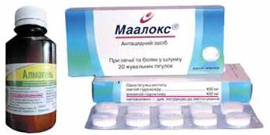

Також алюміній гідроксид використовують під час очищення води, оскільки з водою він не реагує й не розчиняється в ній, проте виявляє важливу для цього процесу здатність адсорбувати деякі речовини-забруднювачі, присутні у воді.

**Завдання.**

1.Опрацюйте параграф 31.

**2**. Проаналізуйте твердження 1 і 2 та оберіть правильний варіант відповіді.

***Твердження 1.*** Цинк оксид взаємодіє з хлоридною кислотою і не взаємодіє з калій гідроксидом.

***Твердження 2.*** Прикладами амфотерних гідроксидів є магній гідроксид і барій гідроксид.

* А Правильне лише твердження 1
* Б Правильне лише твердження 2
* В Правильні обидва твердження
* Г Неправильні обидва твердження